УНИВЕРСИТЕТ ИТМО
Факультет прикладной информатики

Лабораторная работа №2
Вариант 2

Квантовые подходы к обработке информации и искусственному интеллекту

«Алгоритм Дойча и алгоритм Дойча–Йожи»

Выполнил:
Проскуряков Роман Владимирович, 409413

Санкт-Петербург, 2026

1. Алгоритм Дойча
Алгоритм Дойча позволяет определить тип булевой функции f(x): константная она или сбалансированная, используя всего один вызов квантового оракула.
def deutsch_algorithm(oracle_func, title="Deutsch Algorithm"):
# Создаем схему с 2 кубитами: 1 входной + 1 вспомогательный
qc = QuantumCircuit(2, 1)

# Инициализация: вспомогательный кубит в |1⟩, затем Адамар
qc.x(1)
qc.h(1)

# Адамар на входном кубите
qc.h(0)

# Оракул f(x)
oracle_func(qc)

# Еще один Адамар на входном кубите
qc.h(0)

# Измерение входного кубита
qc.measure(0, 0)
draw_and_simulate(qc, title)

1.1 Функция f(x) = 1
Данная функция является константной, так как для любого входного значения возвращает 1. В оракуле реализовано добавление фазы для всех состояний путём применения элемента X к вспомогательному кубиту.
Результат выполнения алгоритма:
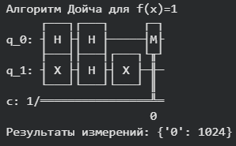
Результаты измерений: {'0': 1024}
Постоянное получение состояния |0⟩ на выходе означает, что функция константная.

1.2 Функция f(x) = x
Функция зависит от входного значения и принимает 0 и 1 одинаковое количество раз, поэтому является сбалансированной. Оракул реализован с помощью управляемого элемента CX.
Результат выполнения алгоритма:
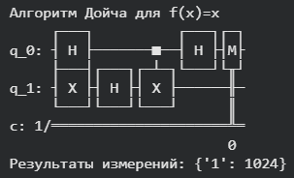
Результаты измерений: {'1': 1024}
Получение состояния |1⟩ подтверждает, что функция сбалансированная.

2. Алгоритм Дойча–Йожи
Алгоритм Дойча–Йожи является обобщением алгоритма Дойча для функций от n бит. Он позволяет за один вызов оракула определить, является ли функция константной или сбалансированной.
def deutsch_jozsa_algorithm(oracle_func, n_qubits, title="Deutsch Jozsa Algorithm"):
"""
Алгоритм Дойча-Йожи для n-битовой функции
"""
# n входных кубитов + 1 вспомогательный
qc = QuantumCircuit(n_qubits + 1, n_qubits)

# Шаг 1: Инициализация вспомогательного кубита в |1⟩
qc.x(n_qubits)

# Шаг 2: Применяем Адамары ко всем кубитам
for i in range(n_qubits + 1):
qc.h(i)

# Шаг 3: Применяем оракул
oracle_func(qc, n_qubits)

# Шаг 4: Применяем Адамары ко входным кубитам
for i in range(n_qubits):
qc.h(i)

# Шаг 5: Измеряем входные кубиты
for i in range(n_qubits):
qc.measure(i, i)

draw_and_simulate(qc, title)

2.1 f(x) = x₀ AND x₁
Функция принимает значение 1 только в одном случае из четырёх. Оракул реализован с использованием многоконтролируемого элемента X.
Результаты измерений:
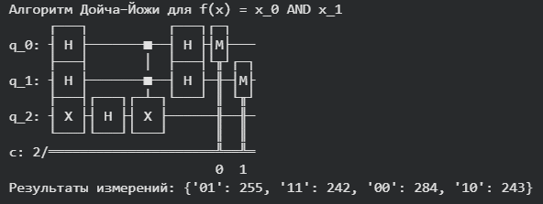
{'01': 255, '11': 242, '00': 284, '10': 243}
Распределение измерений близко к равномерному, что означает, что функция не является ни константной, ни сбалансированной.

2.2 f(x) = XOR по чётным индексам
Функция реализует операцию XOR только для входных битов с чётными индексами. В оракуле используются элементы CX для каждого чётного входного кубита.
Результаты измерений:
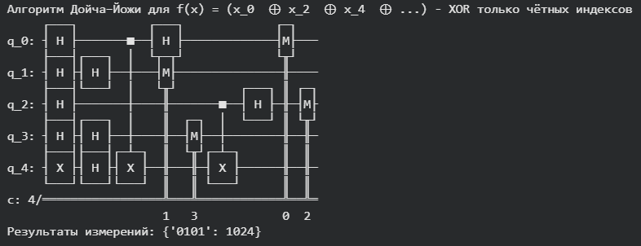
{'0101': 1024}
Нечётные биты не влияют на результат. Полученное состояние соответствует сбалансированной функции.

2.3 f(x) = x ∨ ¬x
Так как выражение x ∨ ¬x всегда равно 1, функция является константной. Оракул реализуется добавлением фазы для всех состояний.
Результаты измерений:
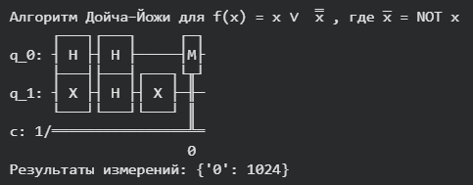
{'0': 1024}
Результат подтверждает константность функции.

2.4 f(x) = 1, если старший бит = 1
Функция зависит только от старшего бита входного регистра. Фаза добавляется с помощью управляемого элемента CX.
Результаты измерений:
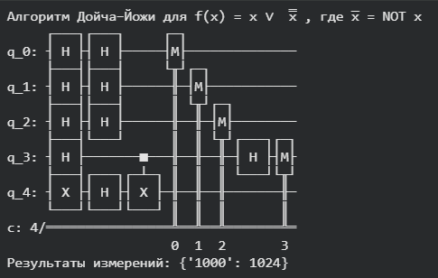
{'1000': 1024}
Младшие биты не влияют на результат, функция является сбалансированной.

2.5 f(x) = x ⊕ x
Так как x ⊕ x = 0 для любого x, функция является константной. Оракул не выполняет никаких операций.
Результаты измерений:
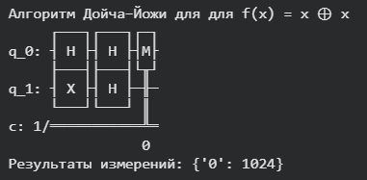
{'0': 1024}
Результат подтверждает, что функция константная.

3. Демонстрация квантового преимущества (n = 25)
Для функции XOR по чётным индексам был рассмотрен случай n = 25. Квантовый алгоритм определяет тип функции за один запуск.
Результаты измерений:
{'1010101010101010101010101': 1}
Результат интерпретируется как сбалансированная функция.
Классическая реализация потребовала перебора всех 2^25 входных значений.
# f(x) = (x_0 ⊕ x_2 ⊕ x_4 ⊕ ...)
def f(x, n):
res = 0
for i in range(0, n + 1, 2):
res ^= ((x >> i) & 0b1)

return res

c_1 = 0
c_all = (1 << n)
for x in range(0, c_all):
c_1 += f(x, n)

print("Всего единиц", c_1, "из", c_all)
if(c_1 * 2 == c_all):
print("Функция сбалансированная")
elif(c_1 == c_all or c_1 == 0):
print("Функция константная")
else:
print("Не удалось определить вид функции")
Вывод программы:
Всего единиц 16777216 из 33554432
Функция сбалансированная
Классический алгоритм выполнялся около 30 секунд, тогда как квантовый алгоритм дал результат менее чем за одну секунду, что демонстрирует квантовое преимущество.

